Hei, her kommer et reise brev fra da vi var i Åre :)

Klokken 08.00 lørdag morgen møttes vi 9 utøver på Coopen, Line og Grete skulle være med som voksne. Vi kjørte inn til Åre og vi skulle bo på samme plass som i fjor, som lå veldig bra til sentrum, Åreskutan og der vi skulle ha kveldsøkta vår.

  Vi startet langturen fra der vi bodde og begynte oppover mot skibakkene, Line som hadde forberedt seg så godt på hvor vi skulle sprang først. Planen var at vi skulle springe rundt Totthammern, men turen endte med at vi sprang opp til Totthammern, mye gåing opp dit, men sprang ned. Noen av oss var litt syke og skadet og snudde før vi kom opp, men til resten så endte turen på ca. 2 timer. Været var strålende og humøret var på topp!

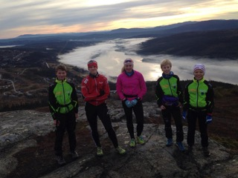

Da vi var tilbake på leiligheten var det tid for lunsj som Grete hadde laget til oss. Etter lunsj dro de fleste en tur til sentrum for å se og shoppe litt, det ble også tid til hvile før neste økt!

Andreøkta fokuserte vi på spenst, hurtighet og styrke. Økta hadde vi på samme plass som i fjor, på landingsplassen. Veldig fin økt!

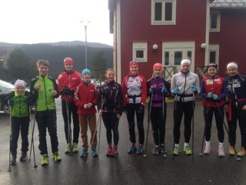

Vi skulle ut og spise på kvelden og det ble en fotball-restaurant. Og der var det kebaben det ble mest spist av!

Det var jo halloween så Grete hadde laget en Halloween quiz til oss. Vi ble delt inn i tre, og laget som vant besto av Julie, Marit og Simen. De fikk en premie, mens de to andre lagene endte med sammen poengsum.

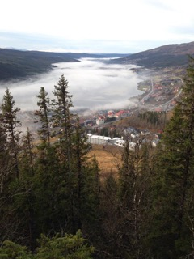

Frokost neste morgen var klokken 08.00, andre var litt mere trøtte enn andre. Men etter litt mat så var alle våkne :)

Økta var pyramide intervall opp Åreskutan, de syke skulle gå opp, noen måtte også stå over pga av sykdom. Økta va utrolig bra og var veldig godt etterpå, men slitsomt oppover. Det blåste veldig på toppen og noen snudde mens 3 fortsatte!

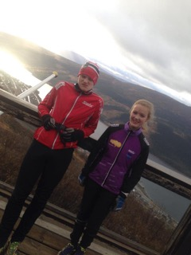

Etter økta var det tid for lunsj og rydding. Vi dro bort til Holiday Club og noen skulle bade og noen ville heller slappe av.

 Før det var på tide og sette snuten hjem etter to veldig fine dager i Åre, der alle hadde det helt toppers!

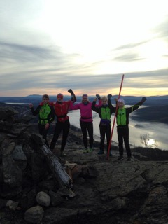

  Takk til Grete og Line som var med som voksne og alle utøverne som ble med, og tusen takk til IL Varden Ski for støtten til denne fine oppstartssamlingen! :)

Mathilde